题 目
（2019·浙江）在同一直角坐标系中，函数 $y=\frac{1}{a^{x}}$ $y=\log_{a}\left(x+\frac{1}{2}\right)\left(a>0\text{且}a≠1\right)$的图象可能是 （ ）
A.
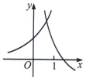
B.
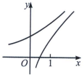
C.
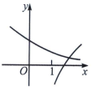
D.
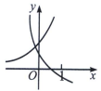

参考答案
当 $a>1$ 时，可得 $y=\frac{1}{a^{2}}$ 是递减函数，图象恒过（0，1）点，函数 $y=\log_{a}\left(x+\frac{1}{2}\right)$，是递增函数，图象恒过 $\left(\frac{1}{2},0\right)$；当 $1>a>0$ 时，可得 $y=\frac{1}{a^{2}}$ 是递增函数，图象恒过（0，1）点，函数 $y=\log_{a}\left(x+\frac{1}{2}\right)$，是递减函数，图象恒过 $\left(\frac{1}{2},0\right)$；所以满足要求的图象为：D，故选D.

